Итак, для изготовления основы дерева вам понадобятся :
1.старая газета,
2. канцелярский нож,
3. шишки!
4. ветка
5. цветочный горшок
6. термоклей,
7. гипс
8. аэрозольная акриловая краска.
для декорирования - все что есть в закромах: перья, ленты, бусины, фигурки, стекляшки, блестки , лоскутки, синтепон и др.
Начинаем!
1. Из газеты формируем плотный шар, дополнительно можно фиксировать ниткой, останавливаемся, достигая желаемого диаметра, например, сантиметров 12-15 (в готовом виде крона дерева будет 20-25 см)
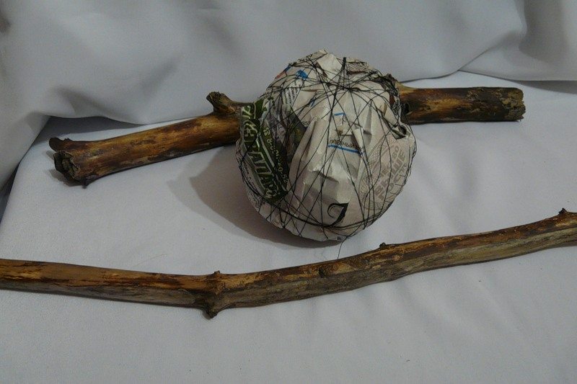

2. С одно стороны бумажного шара делаем разрез ножом, чтобы зафиксировать ветку.
В место надреза "заливаем" термоклей и, пока он не остыл, вставляем ветку. Глубина разреза примерно 3 см, чтобы ветка хорошо закрепилась.
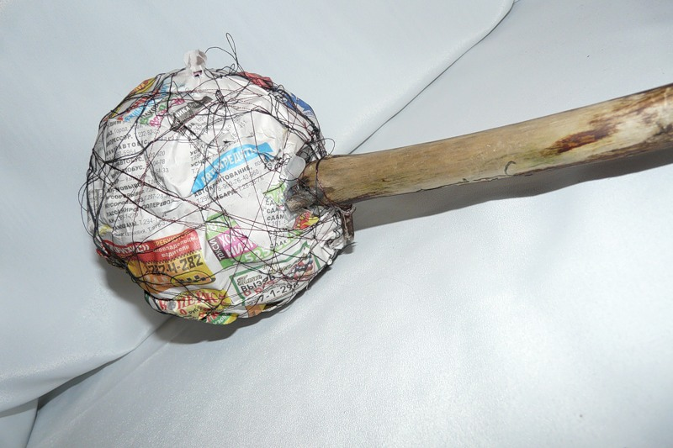<IMG< A>

3. теперь самое главное! к бумажной основе с помощью термоклея крепим шишки так, чтобы они плотно прилегали друг к другу. Должен получиться шар из шишек.
Если шишки примерно одинакового размера, то шар получается ровнее.
Использовать можно сосновые или листвиничные шишки.
Вот уже и готовая основа дерева!

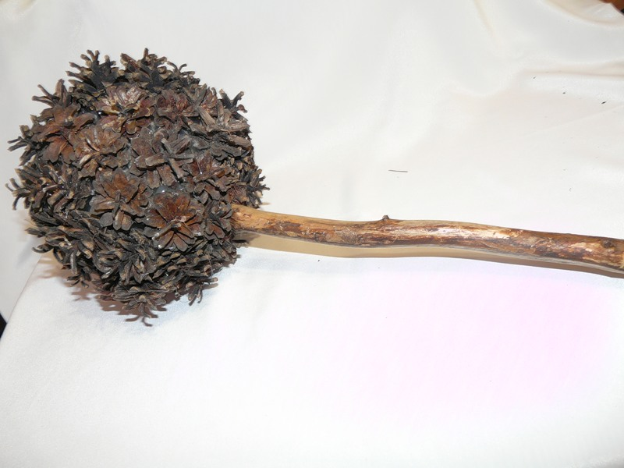
4. Следующим этапом "садим" наше дерево в горшок! я беру простой пластиковый и потом его украшаю, но можно и в красивый керамический посадить. Грунт для посадки - строительный гипс.
Поскольку композиция получается крупная и относительно тяжелая сверху, для уравновешивания горшок заполняем примерно на треть гипсом.
5. Крону дерева тонируем аэрозольными красками в один-два - три цвета
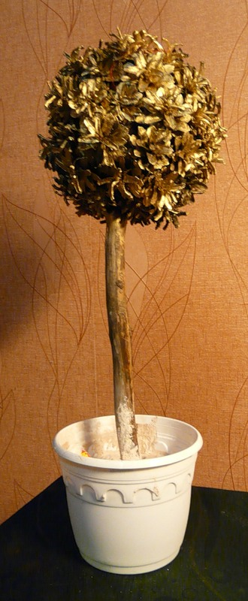
Ствол тоже можно выкрасить, можно скрыть лентами, а можно и так оставить - натуральным.
6. Наступил ответственный момент!
Дерево оживает! наполняем его идеей, волшебством, радостью... (делаем все это при помощи материалов, спрятанных в закромах и золотых ручек).
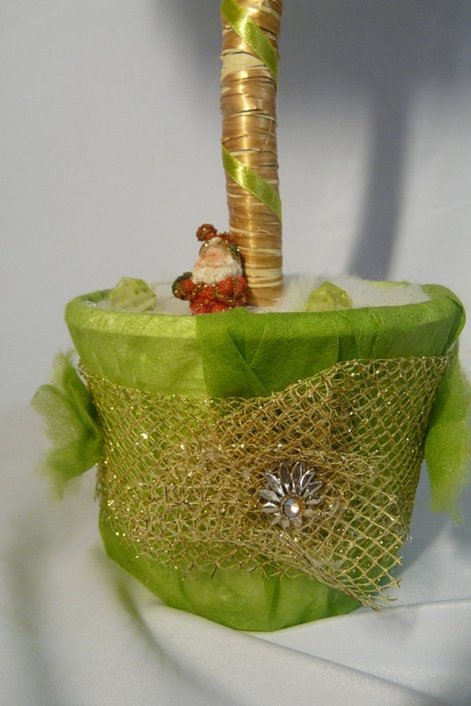

Синтепоном заполняем горшок внутри, снаружи оборачиваем тканью...
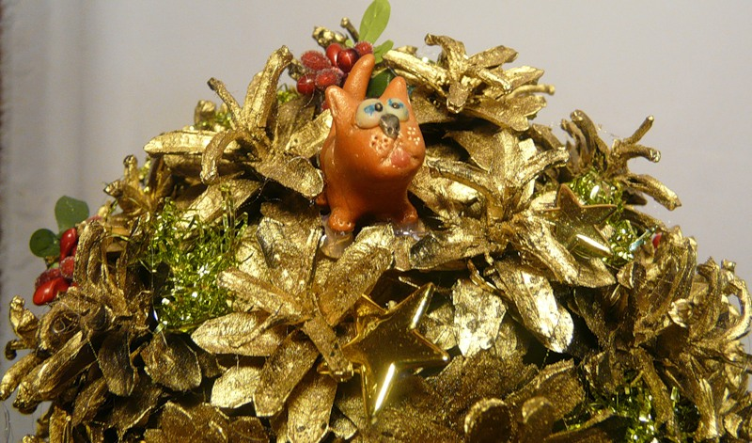
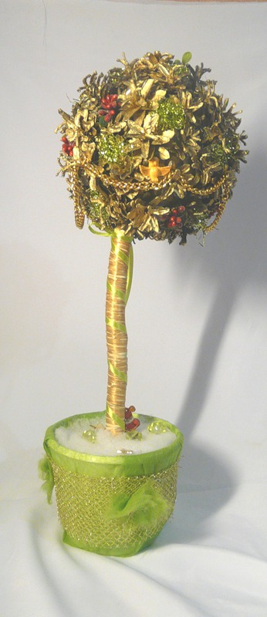
И ВОТ ОНО!!! Нарядное на праздник к нам пришло!!!

